Задание №1. Тестирование

1. В ПОДВИСОЧНУЮ ЯМКУ ОТКРЫВАЕТСЯ:
1) крыловидно-верхнечелюстная щель
2) верхняя глазничная щель
3) сонное отверстие
4) большой небный канал

2. ВИСОЧНАЯ ЯМКА ОТГРАНИЧЕНА ОТ ПОДВИСОЧНОЙ:
1) крыловидным отростком клиновидной кости
2) продырявленной пластинкой
3) подвисочным гребнем
4) бугром верхней челюсти

3. КРЫЛОВИДНО-НЕБНАЯ ЯМКА ПОСРЕДСТВОМ КРУГЛОГО ОТВЕРСТИЯ СООБЩАЕТСЯ:
1) с полостью носа
2) со средней черепной ямкой
3) с двубрюшной ямкой
4) с глазницей

4. ОТВЕРСТИЕ, ВЕДУЩЕЕ ИЗ КРЫЛОВИДНО-НЕБНОЙ ЯМКИ В ПОЛОСТЬ НОСА:
1) овальное отверстие
2) клиновидно-небное отверстие
3) крыловидный канал
4) крыловидно-верхнечелюстная щель

5. В ОБРАЗОВАНИИ ПЕРЕДНЕЙ ЧЕРЕПНОЙ ЯМКИ УЧАСТВУЕТ:
1) нижняя носовая раковина
2) сошник
3) лобная кость
4) небная кость

6. В ОБРАЗОВАНИИ СРЕДНЕЙ ЧЕРЕПНОЙ ЯМКИ УЧАСТВУЕТ:
1) лобная кость
2) затылочная кость
3) верхняя челюсть
4) височная кость

7. В ОБРАЗОВАНИИ ЗАДНЕЙ ЧЕРЕПНОЙ ЯМКИ УЧАСТВУЕТ:
1) скуловая кость
2) затылочная кость
3) слёзная кость
4) нижняя челюсть

8. НА ДНЕ СРЕДНЕЙ ЧЕРЕПНОЙ ЯМКИ ИМЕЕТСЯ ОТВЕРСТИЕ:
1) ярёмное
2) зрительное
3) слепое
4) рваное

9. В СРЕДНЮЮ ЧЕРЕПНУЮ ЯМКУ ОТКРЫВАЕТСЯ:
1) нижняя глазничная щель
2) ярёмное отверстие
3) верхняя глазничная щель
4) решётчатое отверстие

10. НА ДНЕ ЗАДНЕЙ ЧЕРЕПНОЙ ЯМКИ ИМЕЕТСЯ ОТВЕРСТИЕ:
1) ярёмное
2) зрительное
3) слепое
4) рваное

Задание №2. Укажите границы между крышей и основанием черепа:
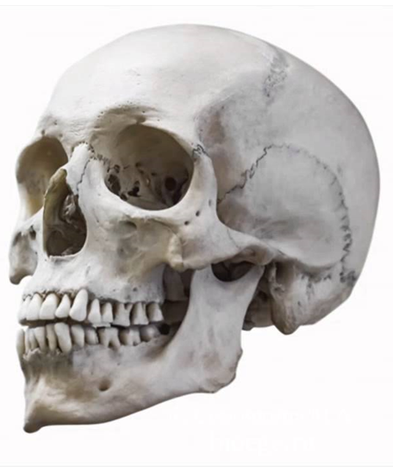
Задание №3. На внутренней поверхности основания черепа обозначьте черепные ямки, укажите границы, опишите их сообщения:

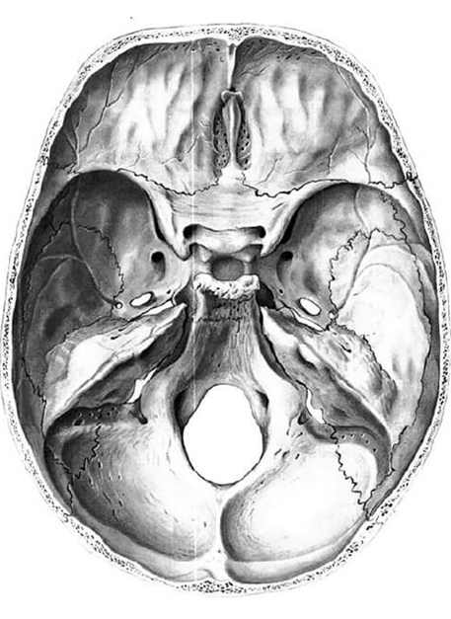

Задание №4. Нарисуйте крыловидно-небную ямку, укажите ее границы и сообщения:

